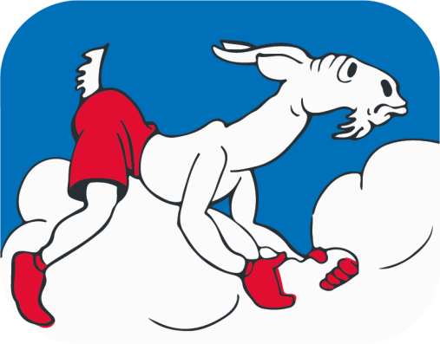

Zgoda na wykorzystanie wizerunku

………………………………………………………………
Imię i nazwisko
❑ Wyrażam / ❑ nie wyrażam* zgodę (y) na umieszczanie zdjęć zawierających mój wizerunek w działaniach promujących Miejski i Gminny Ośrodek Kultury w Łochowie (zwany dalej MiGOK)tj. umieszczanych na stronie internetowej oraz na profilu w serwisie społecznościowym FACEBOOK i innych działań promocyjnych MIGOK zarejestrowanych podczas konkursu. Jednocześnie przyjmuje do wiadomości, że mam prawo wycofać powyższą zgodę w dowolnym momencie poprzez złożenie stosownego oświadczenia do Miejskiego i Gminnego Ośrodka Kultury w Łochowie. Dane będą mogły być przetwarzane do czasu wycofania zgody.

…...................................................................................
Czytelny podpis

Klauzula informacyjna dotycząca przetwarzania wizerunku

Administrator Danych Osobowych
Administratorem danych osobowych w rozumieniu Rozporządzenia Parlamentu Europejskiego i Rady (UE) 2016/679 z dnia 27 kwietnia 2016 r. w sprawie ochrony osób fizycznych w związku z przetwarzaniem danych osobowych i w sprawie swobodnego przepływu takich danych oraz uchylenia dyrektywy 95/46/WE (zwane dalej RODO) jest Miejski i Gminny Ośrodek Kultury w Łochowie ul. 1 maja 22, 07-130 Łochów (zwany dalej MiGOK).
Inspektor Ochrony Danych
Administrator na mocy art. 37 ust. 1 lit. a wyznaczył Inspektora Ochrony Danych (IOD), który w jego imieniu nadzoruje operacje przetwarzania danych osobowych. Funkcję tą pełni Pan Marek Cendrowski, z którym można kontaktować się pod adresem mail: iod@fus-system.pl.

Podstawa prawna i cel przetwarzania danych
- art. 6 ust.1 lit. a RODO zgoda osoby, której dane dotyczą w celu uczestnictwa
w XXXVIII Konkursie Recytatorskim im. Kornela Makuszyńskiego w dniu 16.05.2022 r.
- art. 6 ust. 1 lit. c – przetwarzanie jest niezbędne do wykonania zadania MiGOK realizowanego
w interesie publicznym (utrwalanie fotograficzne zadania )
Odbiorcy danych osobowych
Dostęp do Pana/Pani danych będzie miał Administrator Danych Osobowych oraz upoważnieni pracownicy.
Pana/i dane osobowe są lub mogą być przekazywane następującym kategoriom odbiorców:
- dostawcom usług zapewniających Administratorowi Danych Osobowych rozwiązania techniczne oraz organizacyjne umożliwiające zapewnienie bezpieczeństwa Danych Osobowych (w szczególności dostawcom usług teleinformatycznych),
- osobom odwiedzającym stronę internetową MiGOK;
- osobom odwiedzającym profil w serwisie społecznościowym FACEBOOK MiGOK.
Przekazywanie danych poza Europejski Obszar Gospodarczy (EOG)
Administrator Danych Osobowych nie przekazuje Pani / Pana danych osobowych do państw trzecich tj. poza terytorium Europejskiego Obszaru Gospodarczego (EOG).
Okres przetwarzania danych
Państwa Dane osobowe zawarte w zgodach będą przetwarzane przez okres niezbędny do realizacji przyjętego celu, jednak nie dłużej niż do czasu wycofania (odwołania) przez Państwa zgody.
Prawa osoby, której dane dotyczą
Przysługuje Panu/i prawo żądania od Administratora dostępu do swoich danych osobowych, prawo do sprostowania (poprawienia), usunięcia na zasadach określonych w art. 17 RODO, ograniczenia przetwarzania danych, prawo do przenoszenia danych osobowych, prawo do wniesienia sprzeciwu wobec przetwarzania, a także prawo do cofnięcia zgody na przetwarzanie danych osobowych w dowolnym momencie, w zakresie w jakim Pan/i dane osobowe są przetwarzane na podstawie udzielonej zgody na przetwarzanie danych osobowych; wycofanie zgody pozostaje bez wpływu na zgodność z prawem przetwarzania, którego dokonano na podstawie Pana/i zgody przed jej wycofaniem. W celu skorzystania z powyższych praw, należy skontaktować się poprzez kanały komunikacji wskazane w pkt. Administrator danych osobowych.

Organ nadzorczy w zakresie ochrony danych osobowych

Organem nadzorczym w zakresie ochrony danych jest Prezes Urzędu Ochrony Danych Osobowych ul. Stawki 2, 00 – 193 Warszawa, który jest władny w zakresie skarg dotyczących przetwarzania danych osobowych.
Czy podanie danych jest obowiązkowe
Podanie przez Państwa wymaganych danych osobowych jest dobrowolne, jednakże odmowa będzie skutkowała brakiem możliwości umieszczenia indywidualnych zdjęć z Państwa wizerunkiem na stronie internetowej MIGOK oraz profilu społecznościowym FACEBOOK MIGOK i innych działań promocyjnych dotyczących organizowanego konkursu.

Zautomatyzowane podejmowanie decyzji

Pana/i dane osobowe nie podlegają zautomatyzowanemu podejmowaniu decyzji, w tym profilowaniu.

…...................................................................................
/data i czytelny podpis/

